Đề ôn luyện toán 2 – Đề số 32
A. YÊU CẦU
Củng cố và phát triển kiến thức, kĩ năng về :
- Thực hiện phép tính với đơn vị là đồng (tiền Việt Nam).
- Số có ba chữ số (đọc, viết, phân tích cấu tạo số, thứ tự so sánh số).
- Cộng, trừ (không nhớ) các số trong phạm vi 1000.
B. ĐỀ LUYỆN TẬP
ĐỀ BÀI:
1. Tính:
300 đổng + 200 đồng =.............. 600 đồng + 300 đồng = .........
700 đồng - 400 đồng =............... 800 đồng - 500 đồng =...............
2. Hoa có 800 đồng. Hoa mua nhãn vở hết 200 đồng, mua ngòi bút hết 500 đồng.
Hỏi Hoa còn lại bao nhiêu tiền ?
Bài giải:
…………………………………………………………………
…………………………………………………………………
…………………………………………………………………
3. Lan có 1000 đồng để mua các đồ dùng học tập. Giá tiền 1 but chì là 800 đồng, 1 tờ giấy màu là 500 đồng, 1 nhãn vở là 200 đồng, 1 ngòi bút là 500 đồng. Lan sẽ mua hai loại đồ dùng. Hỏi Lan có thể mua hai đồ dùng nào để vừa hết số tiền 1000 đồng ?
Bài giải:
…………………………………………………………………
…………………………………………………………………
…………………………………………………………………
4. Viết theo mẫu:
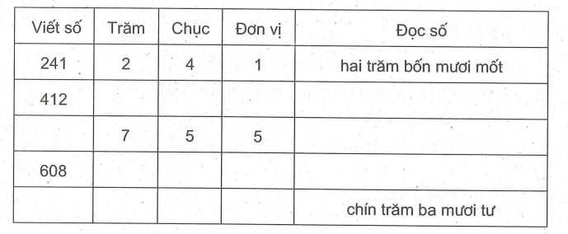
5. Điền dấu (> < = ) thích hợp vào chỗ chấm:
684...... 648 900 30 7...... 937
299...... 300 400 50 ......405
598 ......602 800 80 ...... 880
6. Viết tiếp vào chỗ chấm cho thích hợp :
Với ba chữ số 3, 6, 9 ta viết được các số có ba chữ số khác nhau là :
Trong các số viết được, số lớn nhất là :...................
Số bé nhất là :........................
7. Đặt tính rồi tính:
145+ 352 650+ 229 792+ 431 983+ 543
............... ............. ............. ..............
............... .............. ................ ...............
............... .............. ................ ...............
8. Tìm x:
a) x + 200 = 500 b) 400 + x = 900
......................... .............................
........................ ...........................
c) x - 300 = 700 d) 900 - x = 600
......................... ...........................
........................ ..........................
9.
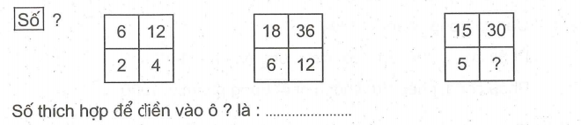
10. Điền dấu (> < = ) thích hợp vào chỗ chấm:
900mm + 30mm ... 1m
700m + 200m ... 700m - 200m
1km ... 600m+400m
11. Mảnh vải màu xanh dài 145171, mảnh vải màu xanh ngắn hơn mảnh vải hoa 25m.
Hỏi mảnh vải hoa dài bao nhiêu mét ?
Bài giải:
…………………………………………………………………
…………………………………………………………………
…………………………………………………………………
12.
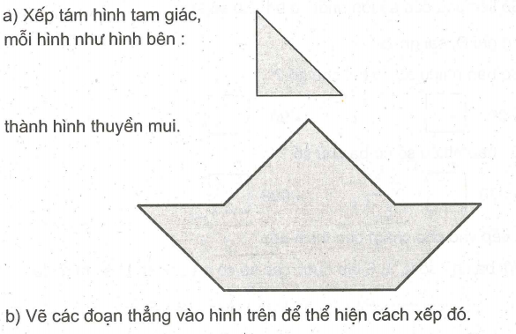

ĐÁP ÁN:
3.
Lan có thể chọn các cách sau để mua :
Mua 1 bút chì và 1 nhãn vở.
Mua 1 tờ giấy màu và 1 ngòi bút.
9.
Ta thấy :
Bảng thứ nhất có6 + 6 = 12;2 + 2 = 4.
Bảng thứ hai có 18 + 18 = 36 ; 6 + 6 = 12.
Vậy bảng thứ ba có 15 + 15 = 30 ; 5 + 5 = 10.
Số thích hợp để điền vào ô ? là 10.
Hoặc có thể giải cách khác như sau :
ở bảng thứ nhất ta có 6 + 2 + 4 = 12, bảng thứ hai có 18 + 6 + 12 = 36. Vậy bảng thứ ba có 15 + 5 + ? = 30. Do đó số thích hợp để điền vào ô ? là 10.

